KÁVOVAR AVX EM3202SW
Používateľská príručka
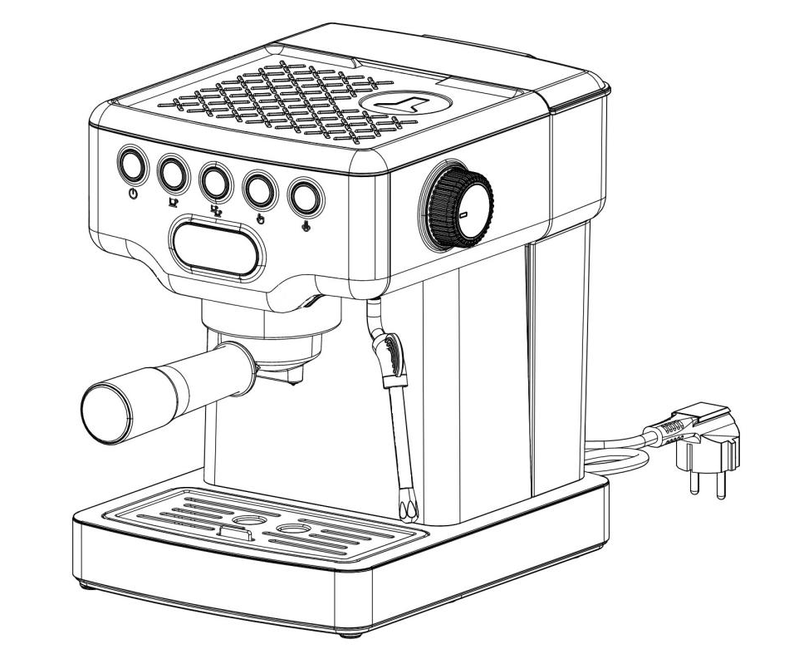
Názov produktu | AVX EM3202SW
Napájacie napätie | 220 ~240 V, 50/60 Hz
Spotreba energie | 1230-1465W
Kapacita nádrže na vodu | 1,8 l
Tlak čerpadla | 20 barov

DÔLEŽITÉ BEZPEČNOSTNÉ POKYNY
Pred použitím stroja si vždy pozorne prečítajte a dodržiavajte tieto pokyny. Nezodpovedáme za následky nesprávneho používania.
- Pozor: zariadenienesprávne použitie môže spôsobiť zranenie.
- Povrchové ohrievače sú po použití vystavené zvyškovému teplu.
- Čistenie a údržbu stroja nesmú vykonávať deti bez dozoru.
- Zariadenie môžu používať deti staršie ako 8 rokov pod dohľadom alebo ak boli poučené o bezpečnom používaní zariadenia a ak rozumejú nebezpečenstvám, ktoré s tým súvisia. Čistenie a údržbu stroja môžu vykonávať aj deti staršie ako 8 rokov pod dohľadom dospelej osoby. Zariadenie a jeho kábel uchovávajte mimo dosahu detí.
- Výrobok môžu používať osoby so zníženými fyzickými, zmyslovými a percepčnými schopnosťami len pod dozorom alebo po predchádzajúcom poučení o bezpečnom používaní zariadenia a ak sú si vedomé súvisiacich nebezpečenstiev.
- Deti sa so zariadením nesmú hrať.
- Skontrolujte, či sieťový zdroj spĺňa kritériá uvedené na typovom štítku kávovaru.
- Zariadenie sa dodáva s uzemnenou sieťovou zástrčkou. Skontrolujte, či sú zásuvka a elektrický systém domu správne uzemnené.
- Nikdy neumiestňujte stroj do blízkosti zdroja tepla, na horúci povrch alebo do blízkosti ohňa, aby nedošlo k poškodeniu.
- Vytiahnite zástrčku zo zásuvky, keď sa stroj nepoužíva alebo keď sa ho chystáte vyčistiť. Nechajte zariadenie úplne vychladnúť.
- Ak dôjde k poškodeniu sieťového kábla kávovaru, je zakázané ho v budúcnosti používať! To platí aj v prípade poruchy. V týchto prípadoch okamžite kontaktujte servisné stredisko alebo distribútora produktu.
- Používanie príslušenstva, ktoré neodporúča výrobca zariadenia, môže spôsobiť požiar, úraz elektrickým prúdom alebo zranenie osôb.
- Položte zariadenie na rovný povrch alebo stôl. Kábel by nemal visieť zo stola alebo kuchynskej linky.
- Dbajte na to, aby sa sieťový kábel nikde nezlomil, nebol priškripnutý alebo namáhaný ostrými predmetmi alebo povrchmi.
- Dbajte na to, aby sa napájací kábel nedostal do kontaktu s horúcimi povrchmi zariadenia.
- Nikdy sa nedotýkajte horúcich plôch na kávovare. Používajte bezpečnostné zóny určené na tento účel (rukoväť ramena na uchytenie filtra, guma na parnej trubici atď.).
- Aby ste sa ochránili pred požiarom, úrazom elektrickým prúdom alebo zranením, neponárajte zariadenie ani napájací kábel do vody alebo iných tekutín.
- Nepoužívajte vonku. Kávovar musí byť chránený pred zamrznutím.
- Do nádržky na vodu nenalievajte viac ako 1,8 litra vody, hladina vody by nikdy nemala prekročiť značku „MAX“ na nádržke na vodu.
- Ak kávovar spadol na zem alebo sa správa čudne, okamžite ho prestaňte používať a odpojte ho zo zásuvky.
- Uschovajte si, prosím, návod na použitie!
- Neponárajte stroj do vody.

ČISTENIE A ÚDRŽBA
1. Za týmto účelom vypnite kávovar a počkajte, kým nevychladne.
2.Dá sa čistiť iba mäkkou, čistou a vlhkou handričkou.
Poznámka: Nikdy nepoužívajte alkohol, abrazívne alebo žieravé látky. Nikdy neponárajte stroj do vody alebo iných tekutín.
3. Pravidelne čistite horný filter a tesnenie ramena.
4. Pravidelne čistite páčku pary a jej výstup.
5.Otočte držiak ramena filtra proti smeru hodinových ručičiek, aby ste sa zbavili zvyškov kávy vo vnútri, potom ho vyčistite saponátom a opláchnite čistou vodou.
6.Všetko príslušenstvo vyčistite vo vode a nechajte uschnúť.
7. Vyčistite odkvapkávaciu misku a nechajte ju vyschnúť.
8. Pravidelne čistite nádržku na vodu.

* ODVÁPŇOVANIE
- Časom sa v kávovare usadzuje vodný kameň, preto je vhodné ho čistiť každé 2-3 mesiace.
- Do nádržky na vodu (ktorá bola predtým naplnená po značku „MAX“) nalejte odvápňovací prostriedok zriedený vo vode (používaný špeciálne na tento účel) a vždy presne dodržujte návod na použitie! Ak tak neurobíte, môže to spôsobiť poruchu kávovaru.
- Umiestnite držiak filtra na hlavnú jednotku.
- Stlačte tlačidlo kávy a vypustite asi 150 ml vody. Potom zapnite funkciu pary a ak para dosiahla požadovanú teplotu, naparujte asi 2 minúty. Potom zatvorte páku pary. Potom musíte počkať 15 minút.
- Vyššie popísané v bode 4 sa musí opakovať trikrát.
- Vodu musíte vypustiť stlačením tlačidla kávy, kým nevyteká len čistá voda.
- Pripravte ďalšiu kávu (bez usadeniny), pokiaľ je v nádržke na vodu voda. Potom je potrebné nádrž na vodu vyčistiť a naplniť studenou, čistou vodou.
LEN NA DOMÁCE POUŽITIE
Príslušenstvo:
1. Lyžička na dávkovanie kávy 2. Filtračný kôš na jednu porciu 3. Filtračný kôš na dvojitú porciu 4. Rameno držiaka na filter 5. Mriežka držiaka na poháre 6. Plavák 7. Odkvapkávacia tácka 8. Tlačidlo napájania 9. Tlačidlo na jednu porciu kávy 10. Tlačidlo na dvojitú porciu kávy 11. Tlačidlo manuálnej kávy 12. Prepínač pary 13 Displej 14. Kryt nádržky na vodu 15. Zásobník na vodu 16. Tlačidlo pary 17. Rukoväť páky pary 18. Hlavné telo 19. Parná rúrka a tryska
Upozornenie: Do prístroja je možné vkladať mletú kávu a pripravovať s ňou iba kávové nápoje (napr. Cappuccino, Latte atď.). Ohrev mlieka a iné nesprávne použitie môže spôsobiť nebezpečenstvo.

Návod na použitie
Tlačidlo pary
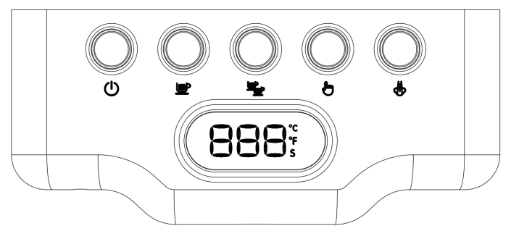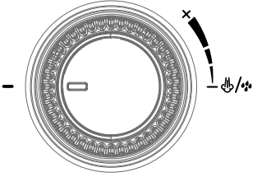
- "” Tlačidlo napájania, jedným stlačením tlačidla napájania spustíte predhrievanie - akontrolka tlačidla počas procesu predhrievania vždy svieti, """""a kontrolky tlačidiel ” blikajú; Po predhriatí vždy svietia vyššie uvedené 4 kontrolky. Opätovným stlačením ho vypnete počas alebo po dokončení procesu zahrievania.
- "” Tlačidlo jednodávkovej kávy: stlačením spustíte výdaj kávy po predhriatí. Toto sa bude diať automaticky, kým sa stroj nezastaví, v opačnom prípade stlačte tlačidlo znova, aby ste zastavili prácu počas procesu extrakcie. (Počas procesu extrakcie sa "” tlačidlo bude blikať a bzučiak bude pípať po dokončení extrakcie a kontrolka bude nepretržite svietiť)
- "” Tlačidlo dvojitého espressa: stlačením spustíte výdaj kávy po predhriatí. Toto sa bude diať automaticky, kým sa stroj nezastaví, v opačnom prípade stlačte tlačidlo znova, aby ste zastavili prácu počas procesu extrakcie. (Počas procesu extrakcie sa "” tlačidlo bude blikať a bzučiak bude pípať, keď je extrakcia dokončená a kontrolka bude nepretržite svietiť).
- "” Tlačidlo manuálnej prípravy kávy: stlačením spustíte výdaj kávy po predhriatí. Toto sa bude diať automaticky, kým sa stroj nezastaví, v opačnom prípade stlačte tlačidlo znova, aby ste zastavili prácu počas procesu extrakcie. (Maximálna extrakcia: 1 minúta, počas procesu extrakcie “” tlačidlo bude blikať a bzučiak bude pípať, keď je extrakcia dokončená a kontrolka bude nepretržite svietiť) .
- "“Tlačidlo predohrevu parou: stlačte toto tlačidlo a kontrolka bude blikať, aby sa para predhriala. Po dokončení predhrievania sa tlačidlo ("""”) indikátor svieti nepretržite.
- Tlačidlo pary: Tlačidlo pary je v uzamknutom režime, keď je tlačidlo ““ sa zobrazí. Keď je tlačidlo pary zapnuté, existujú dva prevádzkové stavy. Keď je prístroj v režime kávy, tlačidlo je zapnuté a parná trubica vydáva horúcu vodu. Keď je stroj v režime pary, otáčaním gombíka spustíte naparovanie.
Poznámka: keď je napájanie zapnuté, indikátor predohrevu pary bude rýchlo blikať (E-1 na obrazovke), čo znamená, že tlačidlo pary nie je zablokované, ale dá sa otočiť do uzamknutej polohy.

Zobrazenie a popis funkcie
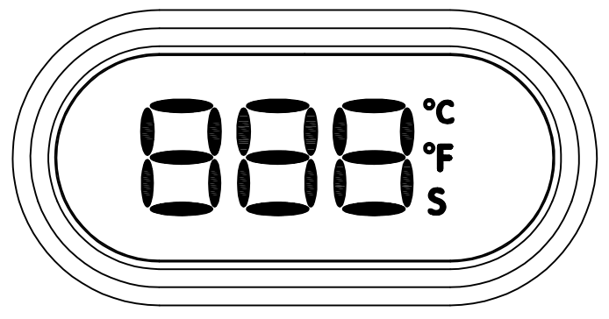
Celzia
Fahrenheita
Časová jednotka

Digitálny displej času a teploty

1."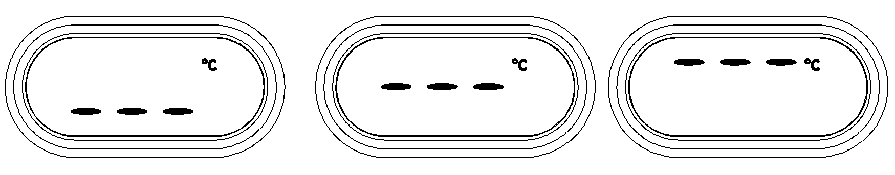Proces predhrievania alebo predhrievania parou kávovaru: "” striedavo blikať;
2."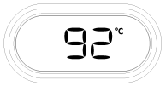" posadnutosť "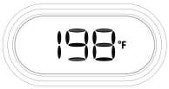” Po zahriatí kávovaru sa teplota zobrazí v stupňoch Celzia alebo Fahrenheita.
3."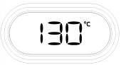" posadnutosť "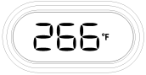” Po dokončení predhrievania parou sa teplota zobrazí v stupňoch Celzia alebo Fahrenheita;
4."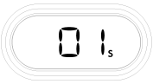” Kávovar sa uvedie do prevádzky, začne extrahovať kávu alebo vytvorí paru;
5."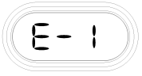” Tlačidlo pary je zapnuté: Keď je zariadenie zapnuté, kontrolka predohrevu pary rýchlo bliká, čo znamená, že tlačidlo pary nie je vypnuté. Riešenie: Otočte gombík pary do vypnutej polohy;
6."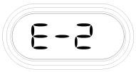” Teplota je príliš vysoká: Ak stlačíte tlačidlo funkcie kávy ihneď po príprave pary a zobrazí sa chybový stav. Riešenie: počkajte chvíľu, kým sa teplota sama zníži, alebo zapnite spínač pary, aby sa voda uvarila a potom sa ochladila;
7."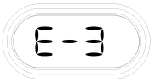” Teplotný snímač môže byť skratovaný alebo zlomený, ak je teplotná poistka prerušená alebo ak je zlé spojenie medzi napájaním a displejom. Riešenie: Kontaktujte servisné stredisko.

- PRED PRVÝM POUŽITÍM (DÔLEŽITÉ)
- Vyberte kávovar a jeho príslušenstvo z krabice. Skontrolujte, či je na základe zoznamu dostupné všetko príslušenstvo a diely.
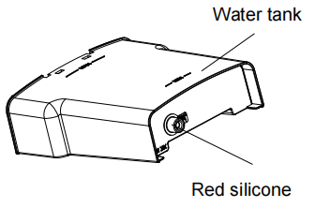
- Pred použitím kávovaru odstráňte červený silikón z nádržky na vodu;
- Vyčistite odnímateľné časti.
- Naplňte nádržku na vodu vodou, vložte ju späť na stroj a zatvorte veko nádržky na vodu;
5. Pripojte zásuvku, stlačte tlačidlo napájania, všetky kontrolky zablikajú, potom zabliká kontrolka kávy, prístroj sa začne predhrievať, predhrievanie sa skončí o 1 minútu, kontrolka napájania sa rozsvietiakontrolka kávy bliká a kontrolka pary zhasne;
6. Dlhým stlačením tlačidla funkcie manuálnej kávy na 2 sekundy vstúpite do režimu nastavenia teploty “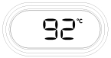“ (Displej bliká), dlho podržte na 2 sekundy, potom je možné teplotu prepnúť z Celzia na Fahrenheita “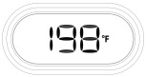". Po prepnutí bliká 5 sekúnd, potom sa automaticky prijme;
7. Po dokončení predhrievania otočte gombík pary úplne proti smeru hodinových ručičiek, elektromagnetické čerpadlo bude fungovať, kým z parnej trubice neprestane vytekať horúca voda na čistenie parnej trubice (tento proces trvá 1-2 minúty), potom vypnite spínač pary ;
8. Otočením proti smeru hodinových ručičiek vložte držiak filtra, stlačte tlačidlo „dvojité espresso“, aby ste uvoľnili horúcu vodu a vyčistili kávový filter a šálku.

- Nastavenie teploty extrakcie kávy
1. Stlačte a podržte tlačidlo ""tlačidlo na 2 sekundy pre vstup do režimu zmeny jednotky teploty"" (displej bliká);
2. Na displeji sa zobrazí aktuálne nastavená teplota kávy. Nastaviteľný rozsah: 25 ℃, 90 ~ 95 ℃;
3. V rozsahu teplôt 90-95℃ stlačte "tlačidlo na zníženie zakaždým o 1 stupeň Celzia;
4. V rozsahu teplôt 90-95℃ stlačte "tlačidlo na pridanie 1 stupňa Celzia zakaždým;
5. Po 5 sekundách blikania bez prevádzky stroj automaticky uloží aktuálnu nastavenú teplotu.
Poznámka: 25 ℃ je extrakcia pri izbovej teplote, čo znamená, že kávovar dokáže extrahovať kávu bez zahrievania.
C.PRÍPRAVA ESPRESA(napr. na dvojité espresso)
1. Otvorte veko nádržky na vodu a naplňte ju studenou, čistou vodou. Množstvo vody by nemalo presiahnuť označenie „MAX“.
2. Nádržku na vodu vložte späť na svoje miesto a zatvorte hornú časť.
3. Kávovar pripojte k elektrickej sieti a stlačte tlačidlo napájania. Potom budú všetky kontrolky blikať asi 1 sekundu, potom začne blikať aj kontrolka kávy, prístroj sa začne predhrievať, predhrievanie sa skončí po 1 minúte, kontrolka prevádzky sa rozsvietiakontrolka kávy vždy svieti a kontrolka pary zhasne.
4. Odstráňte rameno držiaka filtra a pridajte správne množstvo a kvalitu mletej kávy (na dvojité espresso použite dvojdávkový filtračný kôš). Potom zhutnite kávovú usadeninu do filtračného koša. Pred vložením filtračného koša sa oplatí vyčistiť jeho okraj, ochránite tak kávovar a gumové tesnenie.
Poznámka: Ak na okraji filtračného koša zostane príliš veľa kávovej usadeniny alebo ak tesnenie ramena nie je čisté, môže to viesť k úniku.
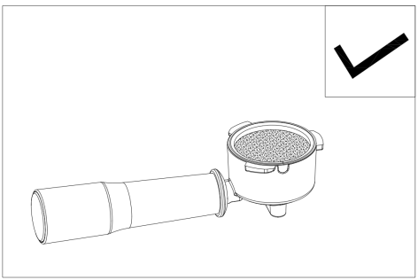
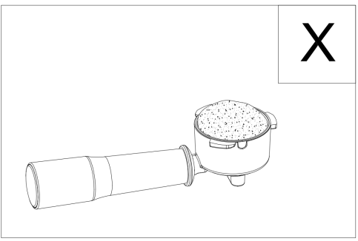

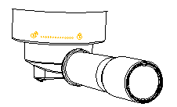
5. Jednou rukou uchopte kávovar a druhou umiestnite rameno držiaka filtra do hlavnej jednotky, potom ho otočte doprava a zaistite na mieste.(treba vytiahnuť);

6. Umiestnite šálky kávy pod výtok.
7. Ak chcete začať s prípravou kávy, stlačte tlačidlo dvojitej kávy espresso. Prúd kávy sa spustí automaticky, kým sa stroj nezastaví (nasleduje zvukový signál);
8. Kávovar sa automaticky zastaví (blikanie sa zmení na stály svetelný signál), káva je pripravená, takže si môžete vziať šálku kávy;
Upozornenie: Kávovar nenechávajte pri príprave kávy bez dozoru, pretože niekedy vyžaduje manuálnu obsluhu.
9. Po príprave kávy vyberte držiak filtra tak, že ho otočíte v smere hodinových ručičiek, očistíte ho od kávovej usadeniny a opláchnete horúcou vodou. Stlačte jedno z tlačidiel na prípravu kávy a spustite vodu, aby ste vypláchli usadeninu z výpustu.
10. Pri príprave šálky kávy vyberte a stlačte tlačidlo prípravy jednorazovej kávy a ostatné kroky sú rovnaké ako vyššie.
Upozornenie: Nikdy sa nedotýkajte horúcich povrchov kávovaru, najmä hlavovej jednotky, parného ramena a kovových častí ramena filtra. Ak tak neurobíte, môže dôjsť k vážnemu zraneniu.

★ PRÍPRAVA DOBREJ KÁVY
Množstvo a kvalita mletej kávy výrazne ovplyvňuje konečný výsledok. Čas prietoku by mal byť medzi 20 a 25 sekundami. Ak je mletie príliš hrubé, dostaneme vodnatú riedku kávu. Potom je crema veľmi svetlá a chuť kávy je menej komplexná, dalo by sa povedať slabá. Ak je mletie príliš jemné, v nápoji bude tiež málo krému, ale jeho farba bude tmavohnedá, takmer čierna. Potom je káva horká, chuťovo príliš „silná“. Je tiež dôležité poznamenať, že na dosiahnutie správneho výsledku sa oplatí použiť čerstvo praženú kávu.
- Pomocou mlynčeka na kávu nastavte správne mletie a potom nasypte čerstvé kávové zrná do mlecej komory na mletie;
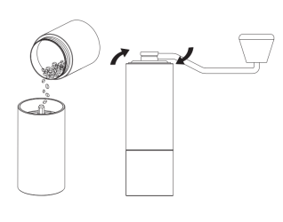

- Pri každej príprave kávy sa odporúča merať množstvo pridanej kávovej usadeniny (jedna šálka: 9-9,5 g; dvojitá šálka: 16-16,5 g) a zhutniť kávovú usadeninu;
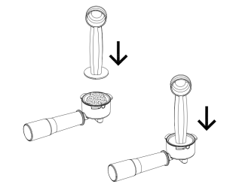
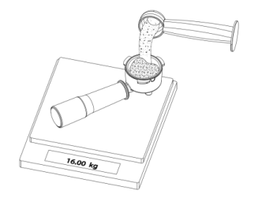

- Povrch stlačenej kávovej usadeniny je cca. Mala by byť 3 mm od okraja filtračného koša. Príliš veľa alebo málo mletej kávy ovplyvní extrakčný tlak a účinok kávy, preto znížte alebo zvýšte množstvo mletej kávy;
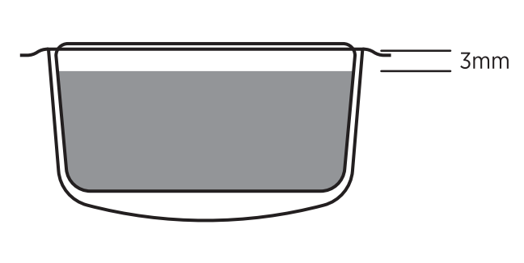

- Čas prípravy kávy: podľa časového nastavenia stroja;
- Šálka ​​kávy: 25-35 g; dvojitá šálka kávy: 40-60 g.

D. PRÍPRAVA CAPPUCCINA
1. Najprv si pripravte espresso v šálke správnej veľkosti.
2. Používajte studené, chladené mlieko, najlepšie s najmenej 2,8 % tuku a s čo najvyšším obsahom bielkovín.
Poznámka: Pri výbere veľkosti pohára sa odporúča, aby bol priemer pohára aspoň 70±5 mm. Keď sa objem mlieka počas naparovania zvyšuje, uistite sa, že okraj šálky je dostatočne vysoký.
3. Stlačte tlačidlo pary a počkajte, kým bude stroj pripravený na paru. Kontrolka pary a displej budú blikať. Počkajte, kým sa parná lampa nerozsvietinezačne sa automaticky rozsvecovať. Funkcia pary je teraz pripravená na použitie.
4. Umiestnite ton výtokom mlieka z nehrdzavejúcej ocele pod parnou trubicou otočte gombík na naparovanie proti smeru hodinových ručičiek do maximálnej polohy, nechajte trochu vody do parnej trubice a potom otočteďaleko od naparovaniatlačidlo v smere hodinových ručičiek na vypnutie pary po jej výstupe.
5.Vložte parnú trubicu do naparovača tak, aby bol koniec trubice pokrytý mliekom.
6. Otvorte páčku pary na požadovanú intenzitu pary.
7. Keď dosiahnete požadovaný výsledok, zatvorte páku pary a vyberte naparovač. Potom môžete naparené mlieko zaliať ena čerstvo pripravené espresso.
Poznámka: V tomto prípade sa oplatí ihneď vyfúknuť trochu pary a vyčistiť vonkajšiu stranu parného ramena od zvyškov mlieka, aby sa mliečna pena netvorila na stene parnej rúrky. Vždy dávajte pozor, aby ste sa nedotkli alebo nezavadzali páčke pary, pretože by to mohlo viesť k popáleniu.

E. VÝROBA TEPLEJ VODY
1. Umiestnite nádobu pod výstup horúcej vody;
2. Keď sa rozsvietia tlačidlá na prípravu kávy, otvorte tlačidlo pary, otočte ho do maximálnej polohy a horúca voda okamžite začne vytekať z horúceho potrubia; Počas prípravy horúcej vody bliká kontrolka prípravy jednorazovej kávy;
3.Keď horúca vodadosiahne požadované množstvo, otočte „gombík pary“ v smere hodinových ručičiek do polohy vypnutia, potom sa horúca voda zastaví.
Pripomienka: Funkciu horúcej vody možno použiť aj na rýchle vychladenie kávovaru.
Poznámka: Počas používania dávajte pozor na horúce časti stroja. Predovšetkým výstup vody (filtračné rameno), tryska na horúcu vodu a parná trubica. Počas prevádzky zo žiadneho dôvodu neklaďte ruky na vyššie uvedené časti.
F. OHRIEVANIE KVAPALINY POMOCOU PARNÉHO STROJA
1. Použite nádobu z nehrdzavejúcej ocele, nalejte polovicu studenej tekutiny.
Poznámka: Priemer nádoby by nemal byť menší ako 70+/-5 mm. Keďže sa ohrieva parou, má sa zabrániť pretečeniu kvapaliny pri uvoľňovaní pary.
2. Stlačte tlačidlo pary a počkajte, kým bude prístroj pripravený na paru. Kontrolky možností prípravy kávy zhasnú, kontrolka pary začne blikať. Počkajte, kým sa kontrolka pary neprerušovane rozsvieti, potom je funkcia pary pripravená na použitie.
3. Umiestnite parné rameno do kvapaliny, ktorá sa má ohrievať.
4. Otvorte páku pary a začnite ohrievať kvapalinu.
5. Po dosiahnutí správnej konzistencie a teploty zatvorte páku pary a vyberte naparovač/ohrievací hrniec.
Poznámka: Oplatí sa ihneď vyfúknuť trochu pary a vyčistiť vonkajšiu stranu naparovacieho ramena od zvyškov mlieka, aby sa mliečna pena netvorila na stene parnej trubice vodný kameň. Vždy dávajte pozor, aby ste sa nedotkli alebo nezavadzali páčke pary, pretože by to mohlo viesť k popáleniu.

Svetlo zapnutia | Kontrolka espresso kávy | Kontrolka dvojitého espressa | Manuálna kontrolka kávy | Kontrolka pary | Displej | OK | Riešenie
Bliká (1 s) | Bliká (1 s) | Bliká (1 s) | Bliká (1 s) | Bliká (1 s) | Plné zobrazenie | Pripojte napájací kábel | /
Svieti lampa | Bliká | Bliká | Bliká | Bliká | ---  striedavo blikajúce | Predhrievanie kávy a horúcej vody | /
Svieti lampa | Svieti lampa | Svieti lampa | Svieti lampa | Lampa nesvieti | 92 °C | Predhrievanie kávy a horúcej vody je dokončené | /
Lampa nesvieti | Svieti lampa | Lampa nesvieti | Lampa nesvieti | Lampa nesvieti | Časovač | Príprava šálky kávy alebo vody | /
Lampa nesvieti | Lampa nesvieti | Svieti lampa | Lampa nesvieti | Lampa nesvieti | Časovač | Príprava dvojitého espressa | /
Lampa nesvieti | Lampa nesvieti | Lampa nesvieti | Svieti lampa | Lampa nesvieti | Časovač | Manuálna príprava kávy | /
Lampa nesvieti | Lampa nesvieti | Lampa nesvieti | Lampa nesvieti | Bliká | ---  striedavo blikajúce | Predhrievanie pary | /
Svieti lampa | Lampa nesvieti | Lampa nesvieti | Lampa nesvieti | Svieti lampa | 130 °C | Predhrievanie parou je dokončené | /
Lampa nesvieti | Lampa nesvieti | Lampa nesvieti | Lampa nesvieti | Svieti lampa | Časovač | Vytváranie pary | /
Svieti lampa | Lampa nesvieti | Lampa nesvieti | Lampa nesvieti | Svieti lampa | 130 °C | Para pripravená | /
Lampa nesvieti | Lampa nesvieti | Lampa nesvieti | Lampa nesvieti | Lampa nesvieti | E-3 | Skrat alebo prerušenie snímača teploty | Pre opravu kontaktujte autorizované servisné stredisko
Svieti lampa | Rýchlo bliká | Rýchlo bliká | Rýchlo bliká | Lampa nesvieti | E-2 | Po vytvorení pary sa dotknite spínača pary (príliš vysoká teplota) | Počkajte, kým teplota prirodzene neklesne, alebo otvorte tlačidlo pary, aby horúca voda rýchlo vychladla
Svieti lampa | Lampa nesvieti | Lampa nesvieti | Lampa nesvieti | Rýchlo bliká | E-1 | Tlačidlo pary nie je pri zapnutí pevne zatvorené | Potiahnite tlačidlo pary
Lampa nesvieti | Lampa nesvieti | Lampa nesvieti | Lampa nesvieti | Lampa nesvieti | Žiadny displej | Vypnite to | /
Lampa nesvieti | Lampa nesvieti | Lampa nesvieti | Lampa nesvieti | Lampa nesvieti | Žiadny displej | Pohotovostný režim viac ako 30 minút | Stlačte tlačidlo napájania

RIEŠENIE PROBLÉMOV
Problém | Príčina problému | Riešenie
Nevyteká žiadna voda | Nádrž na vodu je prázdna | Naplňte nádržku vodou a zapnite tlačidlo pary, kým z parnej trubice nepretržite nevyteká horúca voda.
 | Vstupné napätie alebo frekvencia nie je v súlade s typovým štítkom | Uistite sa, že napätie a frekvencia zodpovedajú typovému štítku.
 | Stroj sa pokazil | Kontaktujte prosím autorizovaný servis.
Nevytvára sa para | Parné potrubie je zablokované | Vyčistite parnú rúrku.
 | Nádrž na vodu je prázdna | Naplňte nádržku vodou a zapnite tlačidlo pary, kým z parnej trubice nepotečie stabilný prúd horúcej vody. Potom môžete začať vapovať.
 | Stroj sa pokazil | Kontaktujte prosím autorizovaný servis.
Káva vyteká na okraji držiaka filtra | Vo filtračnom koši je príliš veľa kávovej usadeniny | Vypnite prístroj a počkajte, kým vychladne, vyčistite filter a nasypte správne množstvo kávovej usadeniny.
 | V tesniacom krúžku pod hlavovou jednotkou je kávová usadenina
 | Implementácia vyššie uvedených prevádzkových problémov stále existuje | Kontaktujte prosím autorizovaný servis.
Káva vychádza príliš pomaly alebo vôbec | Kávová usadenina je príliš jemná a upchala filtračný kôš | Skúste použiť hrubšie mletú kávu.
 | Otvory na filtri sú zaseknuté | Filtračný kôš vyčistite kefou.
 | Nádrž na vodu nie je nainštalovaná | Nádrž na vodu umiestnite na miesto.
Únik vody v spodnej časti stroja | Odkvapkávacia miska je plná | Vyčistite odkvapkávaciu misku.
 | Stroj sa pokazil | Kontaktujte prosím autorizovaný servis.
Stroj nefunguje | Napájací kábel nie je správne pripojený. | Správne zasuňte napájací kábel do elektrickej zásuvky.
 | NTC bol skratovaný | Kontaktujte prosím autorizovaný servis.
 | Stroj sa pokazil
Para nepení. | Kontrolka pary sa nerozsvieti. | Počkajte, kým sa nerozsvietia kontrolky pary.
 | Nádoba je príliš veľká alebo má nesprávny tvar | Použite vyššiu a užšiu nádobu.
 | Používa odstredené mlieko | Použite tučnejšie mlieko.
*Ak sa vám problém nepodarilo vyriešiť, kontaktujte zákaznícky servis vo vašej krajine.
-
Obsah nebezpečných látok vo výrobku
Komponent | Nebezpečné materiály
 | (pb) | (Hg) | (CD) | (Cr(VI)) | (OSN) | (PBDE)
Plastové | ○ | ○ | ○ | ○ | ○ | ○
Hardvér | ○ | ○ | ○ | ○ | ○ | ○
Napájací kábel | X | ○ | ○ | ○ | ○ | ○
Elektrické zariadenie | X | ○ | ○ | ○ | ○ | ○
Silikónové diely | ○ | ○ | ○ | ○ | ○ | ○
Balíček | ○ | ○ | ○ | ○ | ○ | ○
Tento formulár je zostavený v súlade s ustanoveniami SJ/T 11364.
○: Označuje, že obsah nebezpečnej látky vo všetkých homogénnych materiáloch dielu je v rámci limitnej hodnoty GB/T 26572.
×: To znamená, že množstvo nebezpečnej látky v aspoň jednom z homogénnych materiálov komponentu prekračuje limitnú hodnotu GB/T 26572.

Ekologická likvidácia
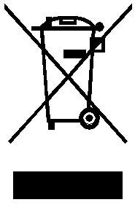
Kávovar zlikvidujte v súlade s platnou legislatívou. Je zakázané vyhadzovať stroj do domového/komunálneho odpadu, pretože je klasifikovaný ako nebezpečný odpad. Obráťte sa preto na miestnu spoločnosť zaoberajúcu sa odpadom, aby ste zistili, ako to môžete urobiť ekologicky.

